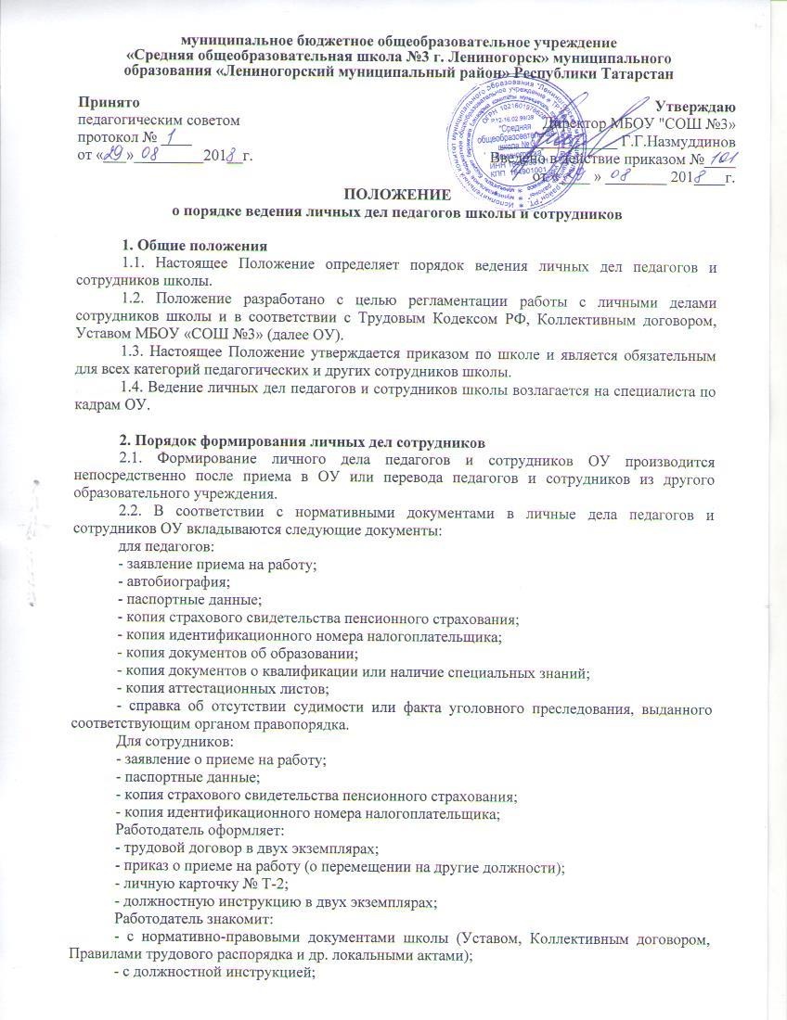

- проводит вводный инструктаж, инструктаж по охране труда, инструктаж по противопожарной безопасности.
2.3. С целью обеспечения надлежащей сохранности личного дела педагогов и сотрудников ОУ и удобства в обращении с ним при формировании документы помещаются в отдельную папку.
2.4. Трудовые книжки хранятся отдельно в сейфе.

3. Порядок ведения личных дел педагогов и сотрудников ОУ
3.1. Личное дело педагогов и сотрудников ОУ ведется в течение всего периода работы каждого педагога и сотрудника в ОУ.
3.2. Ведение личного дела предусматривает:
- хранение личных дел в хронологическом порядке;
- ежегодную проверку состояния личного дела педагогов и сотрудников ОУ на предмет сохранности включенных в него документов и своевременное заполнение.
3.3. Документы в личном деле подлежат описи, которая хранится в составе личного дела.

4. Порядок учёта и хранения личных дел педагогов и сотрудников ОУ.
4.1. Хранение и учет личных дел педагогов и сотрудников ОУ организуются с целью быстрого и безошибочного поиска личных дел, обеспечения их сохранности, а также обеспечения конфиденциальности сведений, содержащихся в документах личных дел, от несанкционированного доступа.
Личные дела сотрудников хранятся в сейфе ОУ.
Доступ к личным делам педагогов и сотрудников ОУ имеет только директор ОУ.
Личные дела педагогов и сотрудников ОУ, имеющих государственные звания, премии, награды, ученые степени и звания, хранятся постоянно, а остальных сотрудников -75 лет с года увольнения работника (в соответствии с Перечнем типовых управленческих документов).

5. Порядок выдачи личных дел во временное пользование
5.1. Выдача личных дел (отдельных документов в составе личного дела) во временное пользование производится с разрешения директора ОУ по заявлению сотрудника ОУ.
5.2. Работа (ознакомление) с личными делами педагогов и сотрудников ОУ производится в приемной директора.

6. Ответственность
6.1. Педагоги и сотрудники ОУ обязаны своевременно представлять директору сведения об изменении в персональных данных, включенных в состав личного дела.
6.2. Работодатель обеспечивает:
- сохранность личных дел педагогов и сотрудников ОУ;
- конфиденциальность сведений, содержащихся в личных делах педагогов и сотрудников.
7. Права
7.1. Для обеспечения защиты персональных данных, которые хранятся в личных делах педагогов и сотрудников ОУ,
Педагоги и сотрудники ОУ имеют право:
- получить полную информацию о своих персональных данных и обработке этих данных;
- получить свободный доступ к своим персональным данным;
- получить копии, хранящиеся в личном деле и содержащие персональные данные.
- требовать исключения или исправления неверных или неполных персональных данных;
Работодатель имеет право:
- обрабатывать персональные данные педагогов и сотрудников ОУ, в том числе и на электронных носителях;
- запросить от педагогов и сотрудников ОУ всю необходимую информацию.

